INFORME MIGRACIÓN A SOFTWARE LIBRE
UCR 2013-2015

El Centro de Informática (CI) de la Universidad de Costa Rica creó en el 2012 el equipo de migración a Software Libre integrando sus funciones al Área de Gestión de Usuarios (AGU) de este Centro. Este equipo surgió como una iniciativa del CI para dar respuesta al mandato del Consejo Universitario de la Universidad de Costa Rica que declara de interés institucional el uso, promoción, investigación para la personalización, desarrollo y enseñanza del software libre y su integración en todas las áreas donde sea competencia la enseñanza y uso de las tecnologías de la información (Sesión Ordinaria 5574 del Consejo Universitario, ver más en: http://www.migracion.ucr.ac.cr/lamigracion)

Se trata de un equipo interdisciplinario de diversas áreas: informática, ciencias sociales y comunicación, en el cual, a los conocimientos disciplinares se suma la experiencia de activistas de la Comunidad de Software Libre que imprimen sus saberes sobre organización y Software Libre en el proceso de migración.

El equipo está conformado por una combinación de funcionarios contratados y de planilla de la UCR. Lo componen actualmente un total de 4 personas con una jornada de tiempo completo, y está en proceso de contratación una quinta persona que vendrá a reforzar el equipo.
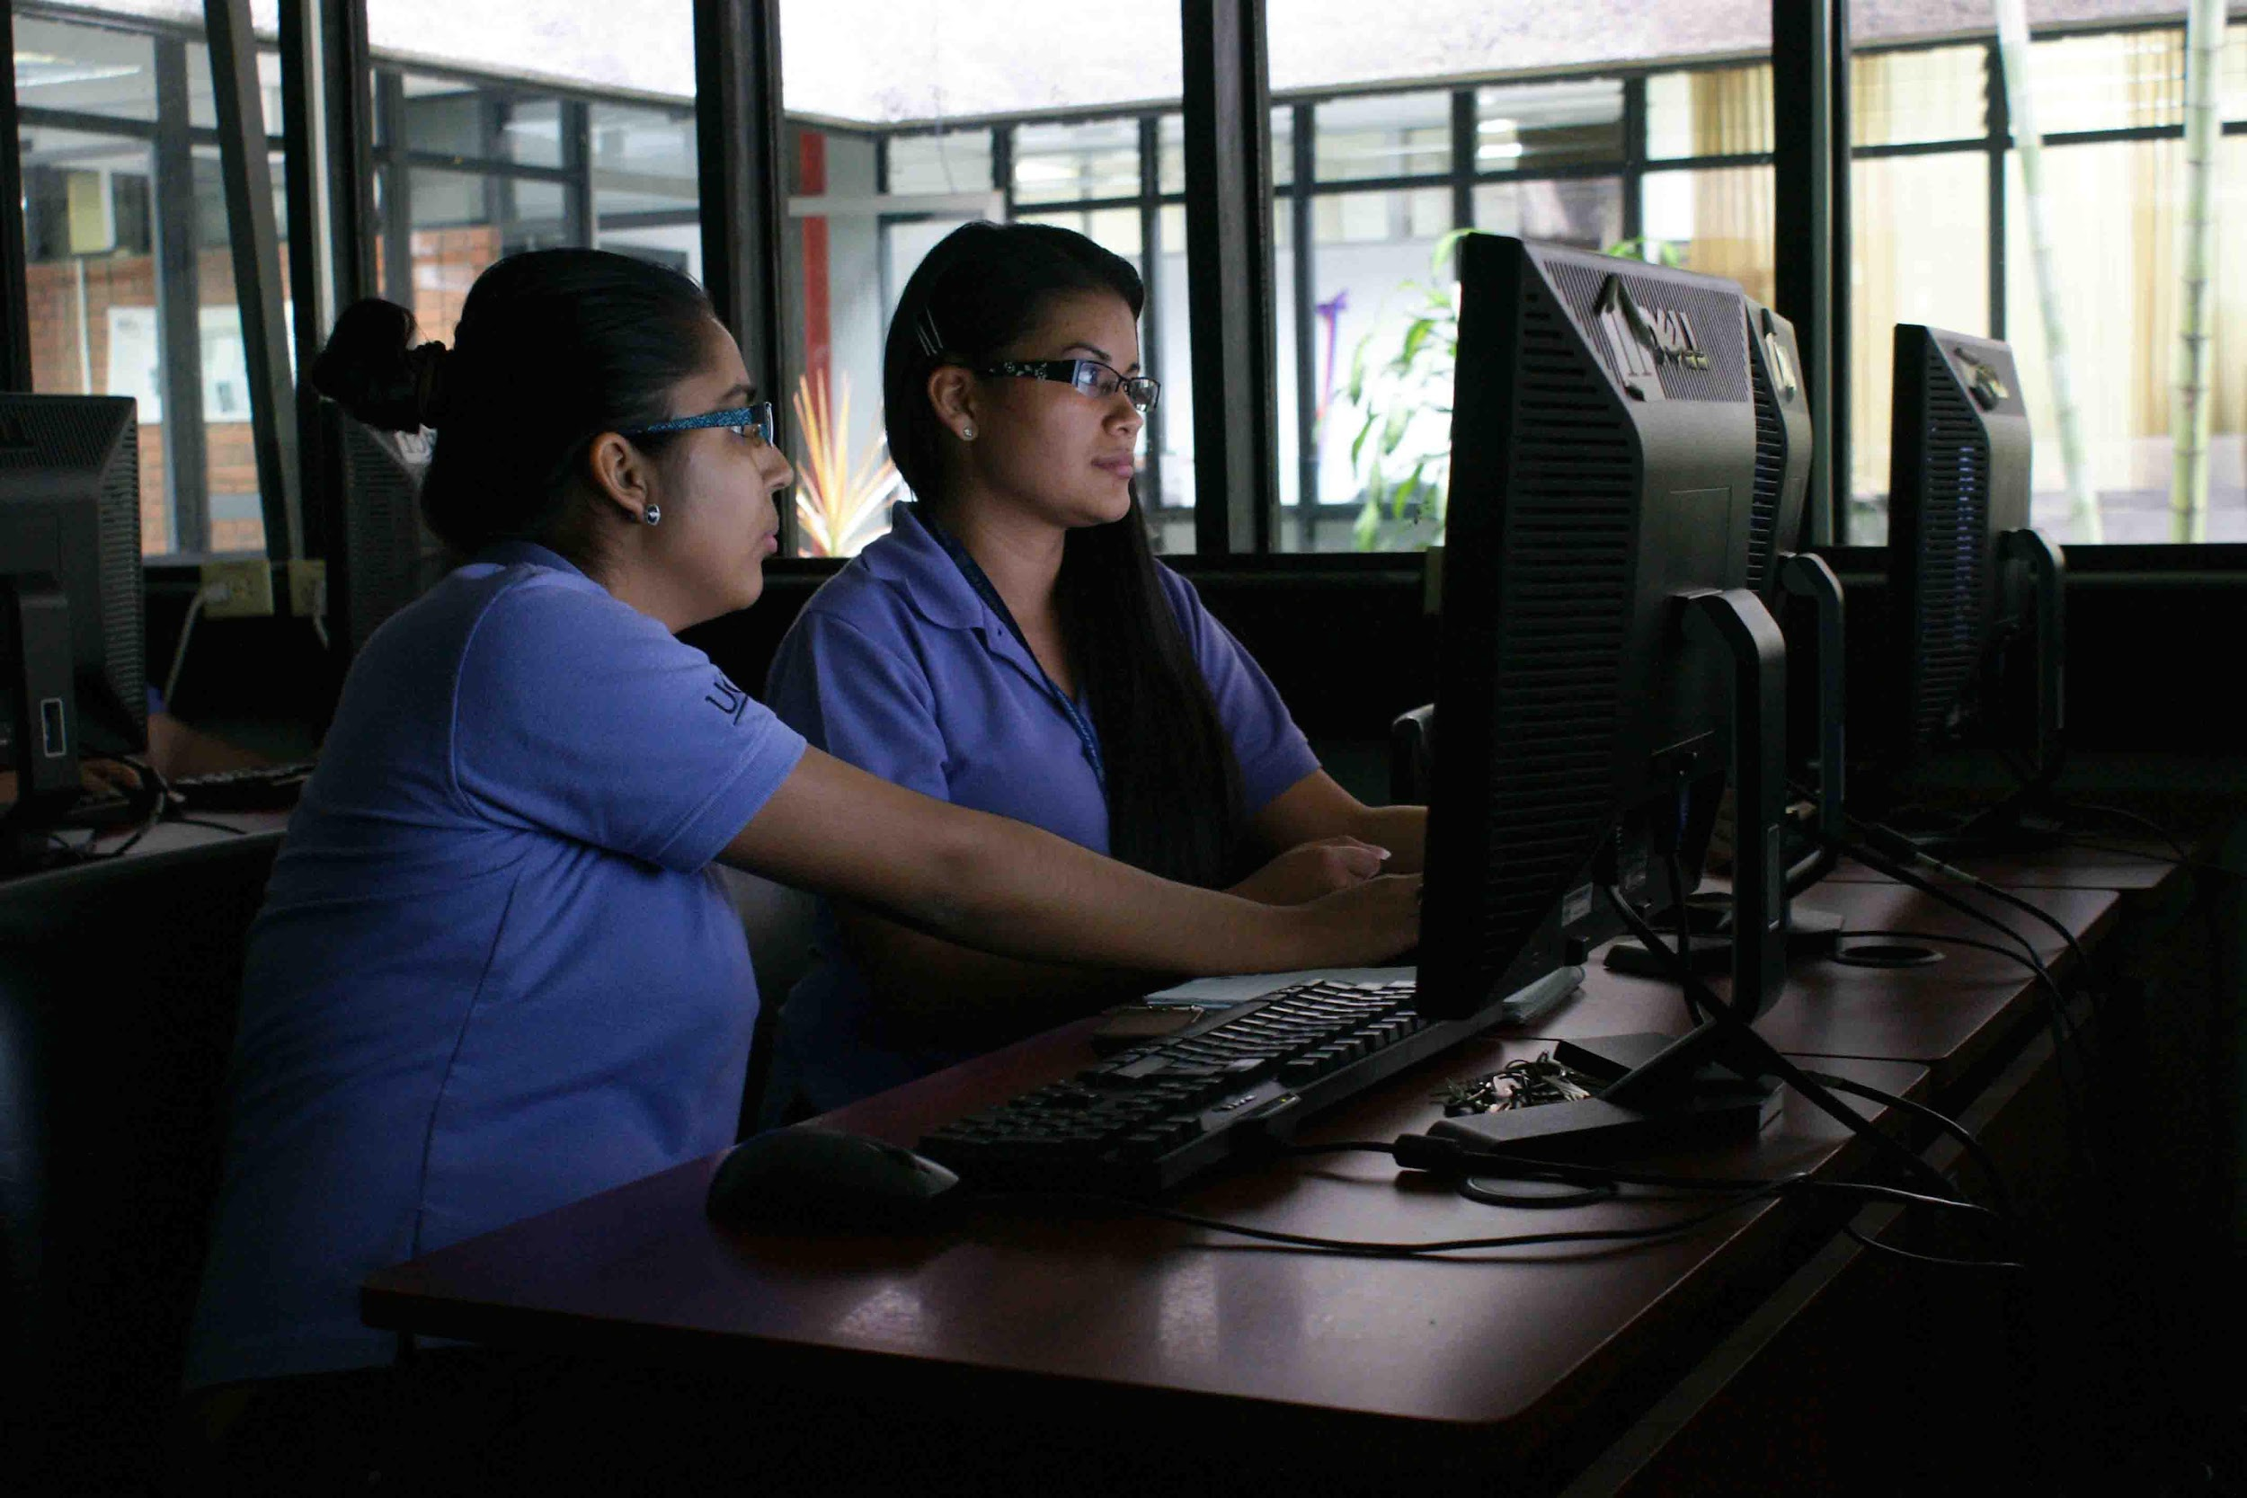
Personal de la Escuela de Físico-Matemática recibe capacitación de LibreOffice.

Para el proceso de migración se contó en sus inicios con el apoyo del Área de Desarrollo de la Capacitación y Promoción (ACP) del Centro de Informática, brindando respaldo profesional al diseño de materiales, desarrollo del sitio web del proceso de migración y apoyo en la divulgación del proceso de migración mediante el sitio web y redes sociales del CI y en la plataforma mediática universitaria.

Durante el 2013 el proceso de migración hacia Software Libre atravesó por una etapa de aprendizaje tanto en las aplicaciones, como en metodologías y gestión de los procesos de capacitación y acompañamiento a unidades académicas. Aunque en el proceso se utilizaron materiales, estrategias y metodologías elaboradas a partir de la experiencia de la Comunidad de Software Libre, en la práctica surgieron necesidades y formas de hacer no previstas. En este contexto, se puede decir que el 2013 fue un periodo para la conformación del equipo de software libre, su proceso de aprendizaje y el inicio de diversas acciones para que den comienzo al proceso institucional de migración a Ofimática Libre en la Universidad.

En el año 2014 los avances del equipo de soporte para el proceso de migración a Software Libre, se organizaron en cinco áreas de trabajo: documentación, capacitación, asesoría, comunicación y gestión, siempre inmersas dentro del área de Gestión de Usuarios del CI.
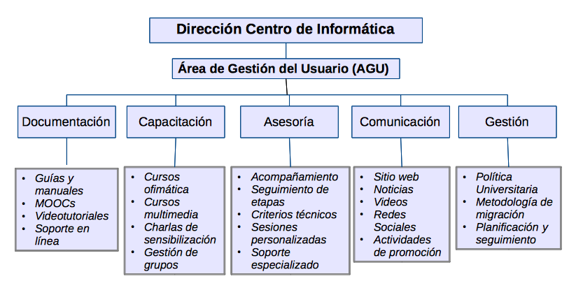

También se avanzó notablemente en la capacitación de personal, comunicación y promoción del proceso, y como aspecto novedoso se creó un curso piloto de modalidad masiva en línea (Tipo MOCC) sobre libre office. Otro logro importante es que se estableció también una metodología estándar de migración, compuesta por 8 etapas, y se fijaron las reglas para definir una Unidad migrada a Ofimática libre.

Del año 2015 es importante destacar que la Universidad de Costa Rica ocupó el primer lugar como la Institución más comprometida con la difusión del Software Libre en el Ranking de universidades en Software Libre (RuSL2015) elaborado por el Observatorio Tecnológico PortalProgramas. Este ranking mide el compromiso de 144 universidades hispanoamericanas con el Software Libre y se calcula a partir de 65 indicadores que analizan todos los ámbitos de la universidad.

Se continuó con la elaboración de guías, manuales, videotutoriales y prácticas para la enseñanza y aprendizaje del uso de aplicaciones informáticas libres, y durante el primer semestre del 2015 se prepararon contenidos y prácticas para un Curso Masivo en Línea (MOOC por sus siglas en inglés) de 09 semanas sobre la suite de ofimática LibreOffice. Este curso se impartió exitosamente durante el 2015 y contó con la participación de 1135 personas.

A continuación se puntualizan los logros más importantes del proceso de migración a software libre durante los años 2013 al 2015.

2013 (Para más detalle ver informe completo sobre Migración 2013)

- Creación, elaboración de contenidos y lanzamiento del sitio web para el proceso de migración: www.migracion.ucr.ac.cr
- Sistematización de experiencias con Software Libre: Escuela de Ingeniería Eléctrica, Escuela de Comunicación Colectiva, Consejo Universitario, Vicerrectoría de Acción Social, Vicerrectoría de Investigación, PROTEA, Facultad de Educación, entre otras.
- Inicio de un plan piloto de capacitación para capacitadores en software libre.
- Asesoramiento a diferentes instituciones públicas que solicitan conocer el proceso de migración de la Universidad para replicarlo.
- Participación en el V Foro de Herramientas tecnológicas, Sede Pacífico de la Universidad de Costa Rica.
- Inicio del proceso de sensibilización en colaboración con la Oficina de Recursos Humanos.
- Organización del Drupal Camp Costa Rica 2013.
- Desarrollo de dos extensiones de imágenes “ClipArt” para la ODI.
- Elaboración de discos compactos con herramientas libres para las escuelas de Filosofía y Bibliotecología.
- Para dar soporte a la comunidad universitaria se crea un Centro de Ayuda disponible en el sitio web del proceso de migración (http://migracion.ucr.ac.cr/soporte). También está disponible la sección de “Pregúntenos” (http://www.migracion.ucr.ac.cr/preguntenos) del sitio web, en la cual, las personas dentro y fuera de la comunidad universitaria pueden hacer consultas relacionadas con el Software Libre en general.

2014 (Para más detalle ver informe completo sobre Migración 2014)
- Creación de un equipo de personas interdisciplinarios para abordar el proceso de la migración, para generar el plan de trabajo se establecen 5 áreas de trabajo: documentación, capacitación, asesoría, comunicación y gestión. El equipo de migración cuenta con el apoyo del Área de Desarrollo de la Capacitación y Promoción (ACP), encargada de dar respaldo profesional al diseño de materiales, desarrollo del sitio web del proceso de migración y apoyo en la divulgación del proceso de migración mediante el sitio web y redes sociales del CI y en la plataforma mediática universitaria.
- Elaboración de una metodología de migración compuesta por 8 etapas: sensibilización, diagnóstico, capacitación, instalación, Periodo de pruebas, desinstalación y evaluación del proceso
- Creación de una oferta de capacitación para el personal administrativo y docente en el uso básico de la herramienta LibreOffice para el trabajo de oficina y otras aplicaciones para la producción de materiales audiovisuales. Oferta de cursos en: Kdenlive (edición de video), Thunderbird (administración de correo electrónico), Presentaciones interactivas (con LibreOffice), Trabajos académicos (con LibreOffice), Zotero (administrador de referencias bibliográficas), Inkscape (diseño de imágenes vectoriales), GIMP (editor de fotografías) y Audacity (editor de audio).
- Proceso de articulación con el Archivo universitario para generar acciones conjuntas con el fin de promover la compatibilidad del sistema de archivo integrado universitario SISDOC, con la aplicación para ofimática libre LibreOffice.
- Diseño de un formulario en línea para la inscripción de las personas interesadas de la comunidad universitaria en los cursos disponibles (en: http://goo.gl/HuDOkl).
- Elaboración y publicación de la Resolución R-289-2014, sobre las Directrices para la puesta en marcha del plan de migración a Software Libre en la UCR
- Elaboración inicial de un Listado de especialistas en aplicaciones Libres para invitar a charlas y capacitaciones.
- Creación de un Curso masivo y abierto en línea (MOOC) para LibreOffice Writer, que contó con una participación de 386 personas.

2015
- La Universidad de Costa Rica ocupó el primer lugar como la Institución más comprometida con la difusión del Software Libre en el Ranking de universidades en Software Libre (RuSL2015) elaborado por el Observatorio Tecnológico PortalProgramas
- Creación de videos informativos, y de certificación de Unidades migradas a software libre. Los videos están disponibles en el canal de YouTube del proceso de migración https://www.youtube.com/user/migracionSLUCR/videos.
- En el transcurso del año, ingresaron un aproximado de 45 solicitudes para capacitación de personal docente y administrativo de unidades universitarias.
- En el eje de capacitación: Se imparten talleres sobre tareas especializadas a petición de las unidades universitarias que lo soliciten, se trabajó en la estandarización de las fichas de presentación de cada uno de los talleres, y se ofrecen cursos presenciales de ofimática básicos de 6 horas, con la posibilidad de dar 6 horas adicionales de profundización para la realización de prácticas en clase con la asistencia de la persona facilitadora.
- Para el mejoramiento permanente de los espacios de capacitación, al final de cada taller la personas participantes completan el formulario de evaluación en línea disponible en http://migracion.ucr.ac.cr/evaluacion. Las evaluaciones de las personas participantes de los talleres muestran resultados sobresalientes, se califica como excelente y muy bueno: la facilitación del taller 93.1% de las personas participantes, los materiales 84.6%, la metodología aplicada 86.2%, la organización 91.2% y el lugar 97.5%. El 79.1% de las personas indican que los talleres fueron muy oportunos y el 83.7 % señala que los temas cubiertos fueron más que suficientes.
- Se impartió un curso masivo en línea (MOOC) sobre LibreOffice nivel básico, que contó con la participación de 1135 personas, de ellas, 539 de la UCR, 291 nacionales no pertenecientes a la UCR y 305 personas de otros países. De la UCR, 175 eran funcionarios, 236 estudiantes, 47 docentes y 81 egresados.
- En promedio se atienden 100 consultas por teléfono y presenciales por mes.
- A petición de las personas usuarias se realizaron investigaciones sobre aplicaciones específicas, nuevas funcionalidades o resolución de consultas, a partir de las cuales se generaron guías de uso y reportes técnicos en los siguientes temas o aplicaciones:
  - En proceso: Stata, PSPP, Plugin-Script GIMP, Macros en Calc y Bases de Datos.
  - Finalizado: Outlook-Thunderbird, Inventarios Físicos e Inventario de Software Equipos.
- En la asesoría se realizan llamadas telefónicas, correos electrónicos y sesiones de trabajo con personal de unidades universitarias, en la mayoría de los casos con RIDs, jefes administrativos y direcciones de unidades académicas y administrativas. Con el fin de orientar a las unidades universitarias en las diversas fases del proceso de migración.
- Se diseñó una herramienta de diagnóstico para que los y las RIDs (Administradores descentralizados de recursos informáticos) de cada una de las unidades universitarias pueda completar previo al proceso de migración, esto da información al equipo de migración para adaptar de mejor manera los procesos de asesoría y capacitación.
- De las 34 unidades universitarias en proceso de migración: 2 unidades han cumplido el 25% del proceso del proceso, 17 unidades el 50%, 10 unidades el 75% y están pendientes de desinstalación y certificación del proceso 5 unidades.
- Se modifica la metodología de migración con el fin de medir de mejor manera el avance del proceso en las unidades académicas, dividiendo cada etapa en 4 fases:
  - Fase 1: Incluye una reunión con jefaturas, la charla de sensibilización, completar el formulario de diagnóstico por parte del o la RID, y las acciones de comunicación.
  - Fase 2: Incluye la instalación de la versión estable y recomendada de Libreoffice, su configuración siguiendo las recomendaciones brindadas por el equipo de migración, y la capacitación del personal administrativo y docente de la unidad universitaria.
  - Fase 3: Es el periodo de pruebas, es la etapa de resolver dudas y convertir archivos.
  - Fase 4: Incluye las etapas de desinstalación de Ms Office y Outlook, y la certificación por parte del Centro de Informática

Cantidad unidades por cada fase (ver cuadro)

Fase 1 (25%) | Sensibilización | Acciones de comunicación | Diagnóstico inicial | Cantidad de Unidades con el 25% de cumplimiento
Fase 1 (25%) | 71 | 55 | 46 | 2
Fase 2 (25%) | Instalación | Capacitación |  | Cantidad de Unidades con el 50% de cumplimiento
Fase 2 (25%) | 48 | 56 |  | 17
Fase 3 (25%) | Periodo de pruebas |  |  | Cantidad de Unidades con el 75% de cumplimiento
Fase 3 (25%) | 27 |  |  | 10
Fase 4 (25%) | Desinstalación | Evaluación del proceso | Certificación | Cantidad de Unidades con el 100% de cumplimiento
Fase 4 (25%) | 17 | 9 | 15 | 5

- En el eje de comunicación se dio actualización permanente al sitio web del proceso de migración www.migracion.ucr.ac.cr, se elaboraron infografías sobre los avances del proceso, se realizaron 91 publicaciones en redes sociales, 10 envíos de información de actualidad por medio del boletín UCR Informa de la ODI, se elaboró material promocional como carpetas, banners, afiches, folletos, roller up, entre otros.
- Realización de actividades de promoción y reflexión entorno al Software Libre y temas afines como cultura libre, acceso abierto, entre otros. Se organizaron 3 actividades: Festival Latinoamericano de Instalación de Software Libre (FLISOL), Encuentro de RIDS (personal encargado de las tecnologías en las unidades universitarias) y Día de la Libertad de Software. Además, se organizaron 3 charlas de Tecnología y conocimiento Libre (TECOL) sobre los proyectos Electrizarte, Impresión 3D y Soberanía Tecnológica,
- Se organizaron 4 actividades de promoción y reflexión entorno al Software Libre: celebración en abril del Festival Latinoamericano de instalación de Software Libre (FLISOL), y la realización de tres charlas en el marco de Tecnologías y conocimientos libres (TECOL) que abordaron el proyecto Electrizarte, el proceso de Impresión 3D y el tema de Soberanía Tecnológica. Además se organizó un encuentro con los y las RIDs para compartir experiencias de migración en las unidades universitarias.
- Participación activa en el Encuentro Centroamericano de Software LIbre, realizado en Honduras. Se dirigió una mesa de diálogo denominada “Cinco razones para una migración a software libre sin tropiezos”, basada en la experiencia adquirida.

CUADRO RESUMEN DEL PROCESO DE MIGRACIÓN

 |  | 2013 | 2014 | 2015 | 2016 | TOTAL
SOPORTE | Consultas recibidas | 10 | 92 | 1235 | 49 | 1386
CAPACITACIÓN | Charlas de sensibilización | 9 | 8 | 52 | 2 | 71
CAPACITACIÓN | Cantidad de personas que asistieron a charlas de sensibilización | 250 | 210 | 900 | 31 | 1391
CAPACITACIÓN | Cantidad de talleres realizados | 20 | 54 | 59 | 7 | 140
CAPACITACIÓN | Personas capacitadas en talleres presenciales | 256 | 569 | 771 | 82 | 1678
CAPACITACIÓN | Personas capacitadas cursos virtuales masivos en línea MOOC | 0 | 383 | 1135 | - | 1518
DOCUMENTACIÓN | Elaboración de guías didácticas | 24 | 45 | 21 | - | 90
DOCUMENTACIÓN | Modificación y actualización de guías | 0 | 0 | 12 | - | 12
DOCUMENTACIÓN | Elaboración de videotutoriales | 0 | 8 | 17 | - | 25
ASESORÍA | Cantidad de unidades universitarias a las que se dio asesoría | 0 | 52 | 34 | 24 | 109
ASESORÍA | Unidades con más de un 50% de avance en el proceso | - | 12 | 36 | 38 | 49
ASESORÍA | Unidades migradas | - | 6 | 8 | 4 | 18
ASESORÍA | Cantidad de computadoras migradas | - | - | 799 | 515 | 1314

Fuente: Informe de labores del equipo de soporte para el proceso de migración a Software Libre de la Universidad de Costa Rica, elaborado en febrero del 2016



